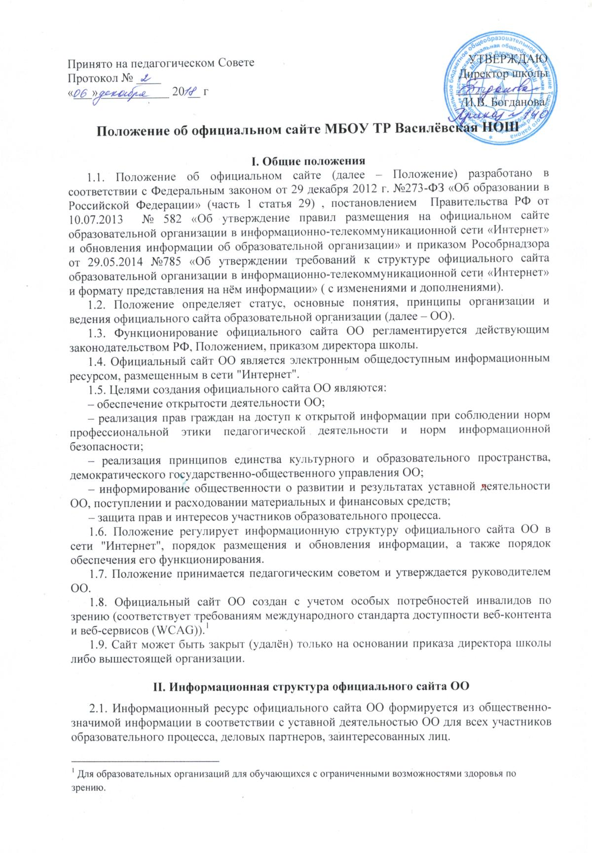
2.2. Информационный ресурс официального сайта ОО является открытым и общедоступным. Информация официального сайта ОО излагается общеупотребительными словами (понятными широкой аудитории) на русском языке.
2.3. Информация, размещаемая на официальном сайте ОО, не должна:
– нарушать права субъектов персональных данных;
– нарушать авторское право;
– содержать ненормативную лексику;
– унижать честь, достоинство и деловую репутацию физических и юридических лиц;
– содержать государственную, коммерческую или иную специально охраняемую тайну;
– содержать информационные материалы, содержащие призывы к насилию и насильственному изменению основ конституционного строя, разжигающие социальную, расовую, межнациональную и религиозную рознь, пропаганду наркомании, экстремистских религиозных и политических идей;
– содержать материалы, запрещенные к опубликованию законодательством РФ;
– противоречить профессиональной этике в педагогической деятельности.
2.4. Информационная структура официального сайта ОО определяется в соответствии с задачами реализации государственной политики в сфере образования.
2.5. Информационная структура официального сайта ОО формируется из двух видов информационных материалов: обязательных к размещению на сайте ОО (инвариантный блок) и рекомендуемых к размещению (вариативный блок).
2.6. Основная информация (общая информация о школе, относительно постоянная во времени)
- Главная страница («титульный лист» Сайта – страница, демонстрируемая посетителю при обращении к Сайту первой, содержащая основные новости и объявления).
- Сведения об общеобразовательной организации
  - основные сведения
  - структура образовательной организации
  - документы (реквизиты, полное официальное наименование, данные об учредителях и вышестоящих организациях, официальная статистика, основные документы, включая копии Устава школы, лицензии на осуществление образовательной деятельности с приложением, свидетельства о государственной аккредитации (с приложениями), сведения о дате создания Учреждения и его структуре, о реализуемых основных о дополнительных программах, об образовательных стандартах).
  - образование
  - образовательные стандарты
  - педагогический состав: информация о сотрудниках школы (списки административного, педагогического персонала с указанием уровня их образования и квалификации).
  - оснащенность: информация о материально-техническом обеспечении и об оснащенности образовательного процесса (в том числе о наличии библиотеки, спортивных сооружений, об условиях питания, медицинского обслуживании, о доступе к информационным системам и информационно-коммуникативным сетям, об электронных образовательных ресурсах, доступ к которым обеспечивается обучающимся, в том числе обучающихся с ОВЗ)
  - финансово-хозяйственная деятельность: информация о поступлении и расходовании и материальных средств по итогам финансового года.
  - стипендии
  - платные образовательные услуги
  - вакантные места: информация о приёме в школу;
- История школы (краткая историческая справка о школе).
- Разного рода публикации (материалы, которые необходимо довести до сведения посетителей или просто сделать доступными, в том числе заявления, статьи, методические разработки, проектные работы, публичные отчёты).
- Информация о достижениях (школы в целом, отдельных сотрудников и учащихся).
- Архивная информация (архивные сведения, текстовые и фотоотчёты о прошедших мероприятиях).
  - Текущая информация (информация о текущих событиях, актуальная и представляющая интерес в течение небольшого промежутка времени):
- Новости (короткие сообщения на главной странице).
- Анонсы ближайших олимпиад и мероприятий (с целью привлечения внимания к мероприятию и стимулирования участия в нём).
- Учебные материалы (материалы для учеников и их родителей, публикуемые учителями).
- Сервисы обратной связи и общения
- Гостевая книга (раздел для отзывов и пожеланий).
2.8. Прочая информация (обусловленная специфическими особенностями Сайта как информационного объекта в сети Интернет)
- Полезные ссылки (ссылки на ресурсы, рекомендуемые посетителям Сайта – в основном, образовательные и официальные ресурсы органов управления образованием).
- Школьные страницы (ссылки на сайты, напрямую связанные с деятельностью школы, включая сайты учеников и сотрудников школы).
2.9. Иная информация, которая размещается, опубликовывается по решению образовательной организации и (или) размещение, опубликование которой являются обязательными в соответствии с законодательством РФ.
2.10. Файлы документов представляются в форматах(.pdf, doc, .docx, .xls, .xlsx, ppt).
2.11. Все файлы, ссылки на которые размещены на страницах соответствующего раздела, должны удовлетворять следующим условиям:
– максимальный размер размещаемого файла не должен превышать 15 мб. Если размер файла превышает максимальное значение, то он должен быть разделен на несколько частей (файлов), размер которых не должен превышать максимальное значение размера файла;
– сканирование документа должно быть выполнено с разрешением не менее 75 dpi;
– отсканированный текст в электронной копии документа должен быть читаемым.
2.12. Информация инвариантного блока представляется на сайте в текстовом и (или) табличном формате, обеспечивающем ее автоматическую обработку (машиночитаемый формат) в целях повторного использования без предварительного изменения человеком.
2.13. Все страницы, содержащие сведения инвариантного блока должны содержать специальную html-разметку, позволяющую однозначно идентифицировать информацию. Данные, размеченные указанной html-разметкой, должны быть доступны для просмотра посетителями сайта на соответствующих страницах специального раздела.
2.14. Органы управления образованием могут вносить рекомендации по содержанию, характеристикам дизайна и сервисных услуг официального сайта ОО.

III. Порядок размещения и обновления информации на официальном сайте ОО
3.1. Образовательная организация обеспечивает координацию работ по информационному наполнению официального сайта.
3.2. Образовательная организация самостоятельно обеспечивает:
– размещение материалов на официальном сайте ОО в текстовой и (или) табличной формах, а также в форме копий документов;
– доступ к размещенной информации без использования программного обеспечения, установка которого на технические средства пользователя информации требует заключения лицензионного или иного соглашения с правообладателем программного обеспечения, предусматривающего взимание с пользователя информации платы;
– защиту информации от уничтожения, модификации и блокирования доступа к ней, а также иных неправомерных действий в отношении нее;
– возможность копирования информации на резервный носитель, обеспечивающий ее восстановление;
– постоянную поддержку официального сайта ОО в работоспособном состоянии;
– взаимодействие с внешними информационно-телекоммуникационными сетями, сетью "Интернет".
3.3. Содержание официального сайта ОО формируется на основе информации, предоставляемой участниками образовательного процесса ОО.
3.4. Подготовка и размещение информационных материалов инвариантного блока официального сайта ОО регламентируется приказом руководителя ОО.
3.5. Официальный сайт ОО размещается по адресу: http://vasilevsk_scool.narod.ru/
с обязательным предоставлением информации об адресе вышестоящему органу управления образованием.
3.6. Адрес официального сайта ОО и адрес электронной почты ОО отражаются на официальном бланке ОО.
3.7. При изменении устава и иных документов ОО, подлежащих размещению на официальном сайте ОО, обновление соответствующих разделов сайта производится не позднее 10 рабочих дней после утверждения указанных документов.

IV. Ответственность и обязанности за обеспечение функционирования официального сайта ОО
4.1. Обязанности лиц, назначенных приказом руководителя ОО:
– обеспечение постоянного контроля за функционированием официального сайта ОО;
– своевременное и достоверное предоставление информации для обновления инвариантного и вариативного блоков;
– предоставление информации о достижениях и новостях ОО не реже одного раза в неделю.
4.2. Лица, ответственные за функционирование официального сайта ОО, несут ответственность:
– за отсутствие на официальном сайте ОО информации, предусмотренной п. 2.6 Положения;
– за размещение на официальном сайте ОО информации, противоречащей пп. 2.4, 2.5 Положения;
– за размещение на официальном сайте ОО недостоверной информации.

